武 汉 工 商 学 院
招（议）标文件



招标项目名称: 图书馆显示屏及广播系统采购项目
编 号: G2025-05

武汉工商学院招投标办公室
二○二五年三月
第一部分 招（议）标邀请
根据我校实际需求，现面向社会邀请具有实力的单位进行我校的图书馆显示屏及广播系统采购项目招标，欢迎能满足标书要求的厂家前来投标。
一、招标项目名称：图书馆显示屏及广播系统采购项目
2025年4月1日下午4:00前，请有意向的单位将法人授权委托书、被委托人身份证、联系方式、营业执照副本等上述资料彩色扫描件（全部资料扫描为一个PDF文件）发送至331678357@qq.com邮箱，待招标方审查无误后，将联系供应商进行线上缴纳文件费，每份招标文件 300元（该费用收取后概不退还）。
递交标书费的账户信息:
支付宝账号：13995699032 户名：杜丹丹
（请备注清楚单位名称及所投项目名称）
每个投标单位在递交投标书之前,需交纳投标保证金 壹万 元，开标后未中标单位的保证金在十个工作日内不计息全额退还,中标单位的保证金则转为合同履约保证金。
递交投标保证金的账户信息：
户 名：武汉工商学院
开户行及账号：建行武汉洪福支行42001237044050001270
二、投标截止时间：
投标单位于2025年 月 日，将投标文件交到武汉工商学院招投标办公室。如有延误，视为废标；中标单位应在我校规定的时间内来签订合同，逾期视中标单位放弃中标，我校有权扣留保证金。
付款方式：施工完毕经验收合格后支付总货款的90%，验收合格满一年后付清余款。
工期：以招标方要求时间为准。
开标时间及地点：另行通知。
招标单位：武汉工商学院
执行单位：武汉工商学院招投标办公室
地 址：武汉市洪山区黄家湖西路3号
联 系 人：商务部分：胡老师 027-88147040/15871758771
技术部分：郭老师 15377055090

第二部分 投标须知
一、招标方式：邀请招标、议评开标。
二、投标者要求及相关说明：
1、投标者具有独立法人资格，具有相应的经营资质和一定经营规模，具有良好的经营业绩，坚持诚信经营，有良好的服务保障。
2、投标价均按人民币报价，且为含制作、运输、安装、验收及税价。
三、投标费用：无论投标结果如何,投标者自行承担投标发生的所有费用。
四、投标书内容：
1、投标书正本一份，副本伍份。如副本内容与正本内容不符，则以正本为准（投标完后，标书概不退还）；
2、产品详细报价，投标保证金缴纳凭证；
3、故障响应时间及服务承诺细则；
4、投标公司简介、企业法人营业执照、法人代表人身份证复印件和委托代理人身份证复印件、法人授权委托书、税务登记证、主要业绩、针对此次项目的原厂授权证明等。
5、投标公司须列举近三年来在相近高校的经营业绩，包含联系人及联系方式，供货日期，合同金额等，至少列举3例以上，用表格形式。（务必真实）
6、请投标方严格按照我方拟定的标书文件的顺序报价，并注明商品规格，产地等。
五、开标与评标：
1、开标时间和地点：另行通知。
2、属于下列情况之一者视为废标：
2.1投标文件送达招标单位的时间超过规定的投标截止时间。
2.2投标文件未经法定代表人或委托代理人签字。
2.3开标后发现招标文件内容有虚假材料或信息。
3、在开标之前，不允许投标方人员与评标成员接触，如果投标方试图在投标书审查、澄清、比较及签合同时向投标方人员施加不良影响，其投标将被视为无效投标或取消投标资格。
4、本次招投标采取评标员集中议标方式，对未中标的单位我方不负责解释。
5、投标单位不得相互串通损害招标单位的利益，一旦发现各投标单位之间串通作弊、哄抬标价，招标单位将取消所有参与串通的投标单位的投标资格并没收投标保证金。
六、中标与签订合同
1、自开标之日起7日内，招标单位向符合条件的单位进行考察，最后商议定标。
2、中标单位如果未按招标单位规定的日期签订合同，或故意拖延签订合同，则招标单位可以扣除其投标保证金并取消其中标资格，另选中标单位。
3、中标单位的投标保证金转为合同履约金。
4、本招标文件未尽事宜，以合同为准。
七、投标单位如有任何疑问，可以向我方招标负责人进行咨询。
八、武汉工商学院招投标办公室保留此招标文件的解释权。

第三部分 技术要求
一、显示屏
序号 | 设备名称 | 品牌型号 | 主要参数 | 数量
1 | 电视机 | 85寸及以上 | 1、背光方式：直下式/DLED  2、存储内存： ≥32GB  3、运行内存/RAM： ≥2GB  4、屏占比： ≥97%  5、端口参数：HDMI2.0*2  6、色域值：100%  7、分辨率： ≥3840*2160  8、亮度：200-300 尼特  9、屏幕比例：16:9  10、屏幕尺寸：85 英寸 | 6台
2 | 钢构 | 定制 | 40方钢 | 1批
3 | 线材及辅材 |  | 电源线、HDMI高清线、HDMI分配器、吊架 | 1批
4 | 安装调试 |  |  | 1项

二、广播系统
序号 | 类别 | 图例 | 技术参数 | 单位 | 数量
1 | 防水音柱  （40W） | 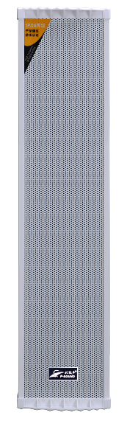 | 宽频响灵敏度音柱扬声器，适用于大、中、小型场所的广播扩声。  适用范围：车站、体育场馆、会展中心、商业大厦、公园景区、政府机构、高等院校、中小学校、医疗机构、商场超市、酒店宾馆、别墅小区、工厂企业、银行、监狱看守所等场合的背景音乐及紧急报警，适于室外使用。  由4寸全频喇叭组成，具有很高的语音清晰度，音质更佳，永不生锈。  额定功率：40W  额定电压：110V  灵敏度：85dB  频率响应：80-16KHz  喇叭单元：4"×4  尺寸：130×125×580mm | 只 | 12
2 | 智能播放器 | 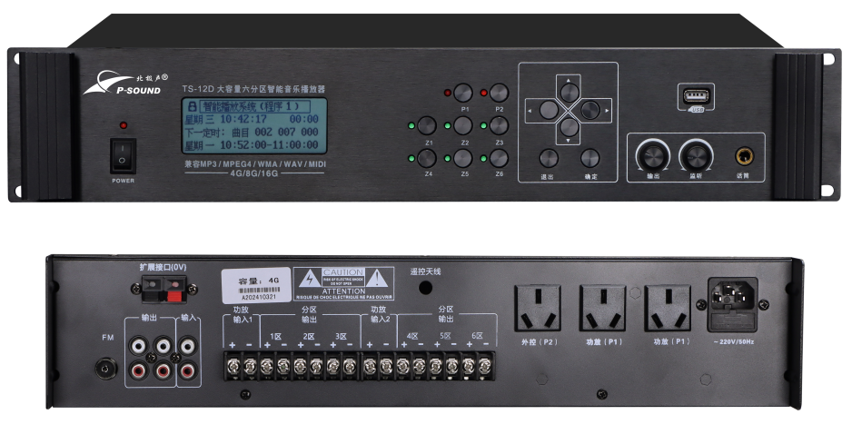 | 功能特点：  1.采用美国VLSI公司的专业音频解码器，支持多音频格式，可输出HiFi水准的立体声音频信号；  2.数据运算性能优异，系统稳定运行可靠性极高；  3.解码器芯片内置DSP数字信号处理器和专利算法、音质更优美；  4.支持MP3/MPEG4/WMA/WAV/MIDI等音频格式播放；  5.嵌入式设计，人性化管理，编程可脱离电脑独立编辑；  6.内置MP3播放器,可通过外接USB接口连接电脑更换歌曲，方便使用；  7.内置2路电源时序器，有效防止多台功放同时开机时对本机的干扰；  8.支持手动/定时自动播放，曲目达999首，可控制6个分区、2个功放电源、1个外设；  9.可存储8套定时程序,999个时间段，定时精确到秒，自动运行开启系统，断电程序不丢失，来电自动恢复运行；  10.自带调谐器,设有录音功能；  11.带一路话筒输入,一路线路输入,两路线路输出；  12.可定时、定曲、定点编程,达到无人值守自动播放功能；  13.无线遥控功能（可选）。  适用范围：车站、体育场馆、会展中心、商业大厦、公园景区、政府机构、高等院校、中小学校、医疗机构、商场超市、酒店宾馆、别墅小区、工厂企业、银行、监狱看守所等场合的背景音乐。  系统参数：  电源：220V/50Hz；  功耗：输出总功率＞5kw；  电源控制输出电平：0V；  音频输入：0-10dB；  音频输出：0dB；  通信速度：4800；  频响：20Hz-20KHz；  Mp3储存介质：主板内置。 | 台 | 1
3 | 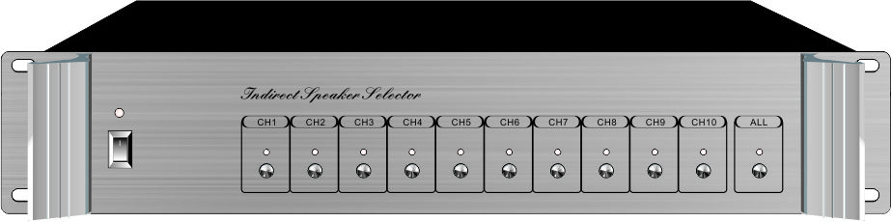  10路分区器 |  | 功能特点：  1.标准（2U）机柜式设计，铝面板，高档大气。  2.具有10路背景音乐功放输出（70V/110V)可任意组合通道。  3.有10路功率信号输入，分10个区（每台功放控制1-10个区）。  4.有断电记忆功能，断电不丢失记忆，市电恢复自动选通。  5.全区开/关控制数字键1-10路分区任意切换互不干扰。  系统参数：  输入：70V/110V背景音频信号  可控分区数：CH1～CH10  指示灯：POWER  电源：AC 220V±10% 50-60Hz  电源功耗：12-15W  设备尺寸：485(W)x330(D)x88(H)mm | 台 | 1
4 | 有线会议话筒 | 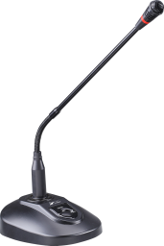 | D38 技术参数  换能方式: 电容式  指向特性：超心形指向  频率响应：40Hz~16KHz  灵敏感度：-38dB±2  输出阻抗：75Ω  话筒杆长度：450mm  电源供应：DC3V/DC48V  外置电源5V  适用场所：  会议演讲，公共传播等场合 | 支 | 1
5 | 功放 |  |  | 批 | 1
6 | 线材及辅材 |  | 音箱线、音频线等 | 批 | 1
7 | 机柜 |  |  | 个 | 1
8 | 安装调试 |  |  | 次 | 1

三、P10单色显示屏
序号 | 设备名称 | 规格要求 | 数量 | 单位
1 | LED显示屏 | 1.像数点间距 10mm  2.像素密度 10000Dots/㎡  3.像素构成 1R  4.灯管封装 SMD3535  5.单元板尺寸320*160  6.结构特点 灯驱合一  7.模组分辨率 32*16=512Dots  8.显示颜色 256种  9.换帧频率 ≥60帧/秒  10.刷新频率 ≥60Hz  11.使用寿命 ≥10万小时  12.平均无故障时间 ≥1万小时 | 11.37 | ㎡
2 | 电源 | 输入电压：176V-264V  额定输出电压 V1:+4.5Vdc  额定输出电流范围 0～40.0A  工作温度 -25℃-+70℃  低温启动特性 @-40℃ -25℃，220Vac  输入,热机 5 分钟，带载 40A，  可以启动储存温度 -40℃-85℃  工作湿度 20%RH-90%RH  储存湿度 10%RH-95%RH | 1 | 套
3 | 控制卡 | 产品基于强大硬件平台，支持超大面积LED显示屏，单色≤512K点：2048*256、1024*256，双色≤256K点：2048*128、1024*256，三基色≤160K点：2048*80、1024*160，单口最大宽度2048点，控制面积灵活，显示功能丰富，性价比超高， | 1 | 套
4 | 安装 | 拆旧、综合布线及安装调试 | 1 | 项

